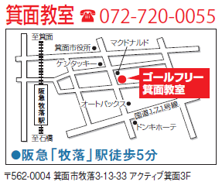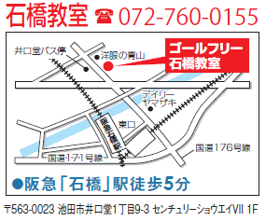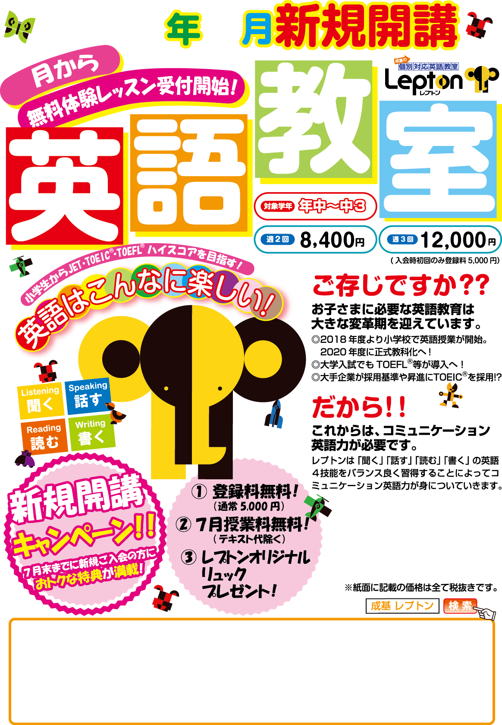



**ゴールフリー箕面教室**

**箕面時間割**

**石橋時間割**

**ゴールフリー石橋教室**



**お問い合わせは**

**まで**

**７**

**６**

**2016**